Johannesbad Holding SE & Co. KG
Arnulfstraße 37
80636 München

Pressekontakt:
Rolf Herzog
Leiter Marketing & Unternehmenskommunikation

Tel.: + 49 (0) 8531 23-2875
E-Mail: rolf.herzog@johannesbad.com
www.johannesbad.de

14. Februar 2022

Pressemitteilung

Erfolgreiches Pilot-Projekt:
Intelligente High-Tech-Roboter bestehen
Praxis-Test als Pflege-Assistenten im Klinikalltag

Mettlach – Roboter, die das Gepäck von Reha-Gästen direkt aufs Zimmer bringen, intelligente Rollatoren, die Klinikpatienten zum Bluttest oder zur nächsten Behandlung begleiten und High-Tech-Roboterarme, die nach einer Operation bei pflegerischen Tätigkeiten assistieren: Was heute noch nach Science-Fiction klingt, könnte nach Meinung von Experten bereits in fünf Jahren Wirklichkeit sein. In einem groß angelegten, rund dreijährigen Pilotprojekt haben Roboter-Hersteller und Spezialisten für Künstliche Intelligenz jetzt den Praxiseinsatz erprobt. Modernste Robotertechnik kam im Alltag einer echten Klinik, der Johannesbad Fachklinik Saarschleife in Mettlach, mit realen Patienten und Mitarbeitern zum Einsatz.

Die Interaktion zwischen Mensch und Technik war der Fokus des Projekts „Intuitiv“, das das Bundesministerium für Bildung und Forschung mit rund zwei Millionen Euro förderte und finanzierte. Das Fazit fällt äußerst positiv aus: „Wir haben festgestellt, dass Patienten und Mitarbeitende der Klinik sehr begeistert auf unsere robotischen Systeme reagiert haben“, sagt Karsten Bohlmann, einer der Koordinatoren.

An dem komplexen Forschungsprojekt arbeiteten verschiedene Unternehmen mit: unter anderem ek robotics, ein Hersteller und Systemintegrator von High-Tech-Transportrobotik, Gestalt Robotics, ein Dienstleister für Industrieautomatisierung sowie Human Factors Consult, ein Gestaltungs- und Auslegungsspezialist von technischen Systemen und Softwareschnittstellen. Die Johannesbad Fachklinik Saarschleife stellte die Versuchsumgebung sowie die freiwilligen Probanden für die Praxis-Anwendung. „Aus der Praxis heraus haben sich drei Anwendungsbereiche ergeben, in denen wir das Pflegepersonal entlasten könnten“, sagt Dr. Rolf Mayer. Der langjährige Chefarzt der Orthopädie betreute das Projekt auf Seiten der Klinik.

Ein speziell entwickelter Transport-Roboter begleitete als intelligenter „Kofferträger“ die Gäste nach dem Check-In ins Zimmer. Ein zweiter Roboter, ein computergesteuerter, autonomer Rollator, holte Patienten ab und begleitete sie zu den Therapien und Sprechstunden innerhalb des Hauses. Zudem assistierte ein Roboter-Arm bei pflegerischen Tätigkeiten. Das Ziel des Projekts: ein vertrauensvolles Miteinander von Roboter und Mensch zu testen, um zukünftig einen Roboter-Einsatz in Pflegeeinrichtungen etablieren zu können. „Kommunikation und Interaktion sind dafür die zentralen Elemente“, sagt Karsten Bohlmann.

Die Herausforderung ist dabei außerordentlich komplex: In der sozialen Interaktion der Roboter mit den Patienten im Alltag spielten Faktoren wie die Dynamik der Annäherung, die Erkennung, das Vergleichen von Personen und auch das Verstehen der Umgebung eine große Rolle. Als Teil des Projekts entstand eine Plattform für sozial-intelligente Assistenten: „Inhaltlich ging es darum, dass abstrakte Forschung in die Praxis und, in unserem Fall, an den Patienten bestmöglichst herangebracht wird, was im Bereich der Anwendungsforschung nicht selbstverständlich ist“, sagt Dr. Mayer.

Das Feedback der Patienten auf die automatischen Helfer war außerordentlich positiv: „Das hat sehr gut funktioniert und für mich war das ein ganz tolles Erlebnis“, sagte einer der Probanden. „Unsere Vision ist es nun, diese technischen Systeme zu realen Produkten weiterzuentwickeln, die die Menschen in ihrem Alltagsleben unterstützen“, sagt Projektkoordinator Bohlmann. Er sieht einen tatsächlichen Klinik-Einsatz von Transport- und Assistenzrobotern wie dem autonomen Rollator in Deutschland bereits in ein paar Jahren – im Zeitfenster zwischen 2025 und 2030 – als realistisch an.

Dennoch sind die High-Tech-Roboter, die in der Johannesbad Fachklinik zum Einsatz kamen, Prototypen und noch nicht serienreif, wie Bohlmann verdeutlicht. Neben der technischen Weiterentwicklung wollen die Experten die Mensch-Roboter-Interaktion weiter optimieren. Denn die Menschen sollten sich mit den Robotern schließlich „anfreunden“ und sich mit diesen „wohlfühlen“. Die Ergebnisse aus dem Praxistest liefern dafür eine wertvolle Grundlage.

In einem Video geben die Initiatoren des Projekts einen Einblick in ihre Arbeit vor Ort in der Johannesbad Fachklinik Saarschleife, es ist abrufbar unter https://youtu.be/sOrkS3uKwpg

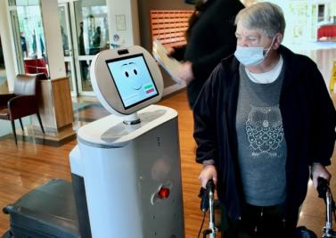

Die Interaktion zwischen Mensch und Technik war der Fokus des Projekts „Intuitiv“, das das Bundesministerium für Bildung und Forschung mit rund zwei Millionen Euro förderte und finanzierte. Foto: Johannesbad Gruppe

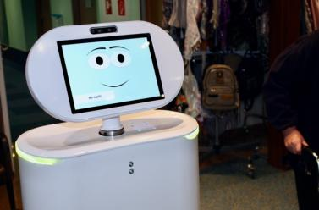

Das Feedback der Patienten auf die automatischen Helfer war außerordentlich positiv: „Das hat sehr gut funktioniert und für mich war das ein ganz tolles Erlebnis“, sagte einer der Probanden. Foto: Johannesbad Gruppe

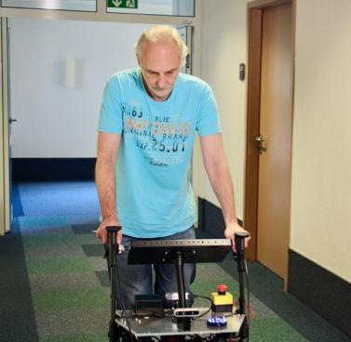

Ein Roboter – ein computergesteuerter, autonomer Rollator – holte Patienten ab und begleitete sie zu den Therapien und Sprechstunden innerhalb des Hauses. Foto: Johannesbad Gruppe

